Интеллектуально-развивающее занятие в подготовительной группе
Речевое развитие
Форма: «Путешествие к Федоре».
Тема: «Обучение детей творческому рассказыванию»
разработал воспитательтель
МДОУ детский сад № 21
«Россинка»,
с. Краснокумское,
Шулева Т.В.

Цель:
-продолжать формировать умение классифицировать посуду (чайная, столовая, кухонная); - развивать системность мышления в процессе расширения знаний о предметах домашнего обихода;
- закрепить умение придумывать описательный рассказ о посуде, используя модель, схему, символы;
- формировать умение видеть необычное в знакомом привычном;
- упражнять детей в правильном использовании освоенных грамматических форм для точного выражения мыслей, образовывать новые слова, пользуясь суффиксами, приставками;
- закрепить умение пользоваться различными средствами интонационной выразительности, темпом, ритмом речи, логическим ударением;
- развивать логическое и образное мышление, творческое воображение;
- обогащать словарь детей словами, обозначающими качества и свойства предметов, использовать средства языковой выразительности при сочинении сказок, рассказов.
- воспитывать доброжелательное отношение друг к другу, умение сопереживать товарищам, радоваться успехам других;
- создать комфортную обстановку в группе, чтобы дети чувствовали себя свободно, не боялись высказывать свое мнение, ощущали радость от общения.
Словарь: Волшебная, прекрасная, загадочная, необычайная, посуда, столовая, кухонная, чайная, интересная.
Инд.работа: добиваться ответов полными предложениями, умение рассказывать последовательно.
Предшествующая работа:
- разгадывание загадок по теме, чтение сказки К.И. Чуковского «Федорино горе»;
- составление загадок описательного характера с использованием элементов ТРИЗ; - ------- рассматривание детьми сервизов и кухонной посуды дома.
Материал к занятию: Схема-модель для составления описательного рассказа; посуда (кастрюли, стаканы, чашки, чайник и т.д.) карандаши, листки, фишки, схемы.
Ход занятия.
Дети заходят, здороваются. Произнося слова: сегодня всем с утра желаем мы добра.
Ситуация, которая произошла в магазине.
- Ребята, я вчера зашла в магазин и увидела такую картину. Мальчик прибежал в магазин, всех растолкал и, обращаясь к продавцу, грубо сказал: «Дайте мне печенье!»
Что вы можете сказать о таком поведении мальчика?
Ответы детей: Я считаю, что он поступил не вежливо. А я думаю, что так поступают
не воспитанные люди. Мне кажется, что это не культурно.
Воспитатель: Как же, по-вашему, мнению правильно вести себя в магазине?
Ребята: Я думаю, что нужно сначала поздороваться, затем спросить, кто последний и стать в очередь. Я считаю, что, обращаясь к продавцу, надо говорить – дайте, пожалуйста.
Воспитатель: А вы видели похожий на этот случай?
Ответы детей: Да, я однажды видел, как мальчик забежал в магазин и стал кричать, хватать игрушки, а потом бросал их на пол, не ставя на место. Я считаю, что
он вел себя не хорошо, не красиво.
- А я видела, как девочка пришла с мамой в магазин, но она не слушала маму, дергала ее за руку, громко кричала: «Купи мне куклу, купи!» Думаю, что девочка вела себя не вежливо, маме было за нее стыдно.
Воспитатель: Молодцы ребята, вы хорошо разбираетесь в том, как нужно вести себя в общественных местах, что за вас взрослым не было стыдно. А сейчас давайте пройдем на ковер и подготовим себя к занятию.
К процессу познания приступаем
Занятие начинаем
Мой мозг работает, думает, мыслит.
Мой язык отвечает четко, выразительно
Мои ноги и руки на время уменьшили движение
Я умная(ый), я хорошая(ый)
Я буду стараться.
- Ребята, глядя на символы скажите, что мы сегодня будем делать на занятии?
Образец №1
-разговаривать последовательно

!- рассказывать выразительно

- говорить четко, громко

- слушать внимательно

- мыслить, рассуждать

- А тему занятия нам подскажет волшебный телевизор. Вы загадывайте загадки, а ответы проверим на экране телевизора. (Выставляются отгадки).
Загадки.
- При виде еды не считают ворон
Бросаются дружно с обеих сторон
Один разрезает, другая хватает
Обоим в тарелке работы хватает.
(Нож и вилка)
- На огне я стою, еду вкусную варю.
(Кастрюля)
- Из горячего колодца, через нос водица льется.
(Чайник)

4. Я рукотворная, звучащая, воды не боюсь,
Для еды гожусь, а ударь - разобьюсь.
(Посуда)

Воспитатель: О чем были загадки? Правильно, тема нашего занятия «Посуда».
Как вы считаете, для чего нам нужна посуда? (Я считаю, что посуда нужна для того, что в ней готовить еду. Мне кажется, что в посуде можно хранить продукты. А я думаю, что посуда просто очень нужная вещь в хозяйстве)
Воспитатель: Где можно взять посуду? ( Я думаю, что посуду можно взять на заводе. А я считаю, что её изготавливает гончар. Мне кажется, что посуду просто покупают в магазине)
- Вы все абсолютно правы, но мы сегодня будем покупать ее в нашем магазине. Кто по-вашему мнению нужен, чтобы осуществить что мы задумали? ( Мне кажется, что нужны продавцы и покупатели. А я думаю, что нужен магазин и посуда.)
Воспитатель: Хорошо, тогда выбираем, кто будет покупателем, а кто продавцом
с помощью карточек.
Образец.
1
рубль
- покупатель, деньги

- фартук

Воспитатель: У кого на карточке деньги тот покупатель, у кого фартук - продавец, а остальные контролеры. Слушайте внимательно задание: вы должны будете сначала рассказать о том предмете, который хотите купить, не называя его, а продавец по вашему рассказу – загадке догадаться, о чем речь, а рассказывать будете по схеме. И ещё правильный и полный ответ сегодня вы будете оценивать фишками, будьте честными и самокритичными, потому что в конце занятия мы обязательно подведем итог и выявим самых активных.
Схема.
1.

- Цвет – пятна разного цвета.

2.
2. Форма – модели геометрических фигур
одного цвета

3.

3. Размер – большой и маленький мячи.

4. а) б)
4. Материал – прямоугольники из разного
материала:
а – стекло; б – дерево; в – метал; г – ткань.
в) г)

5.
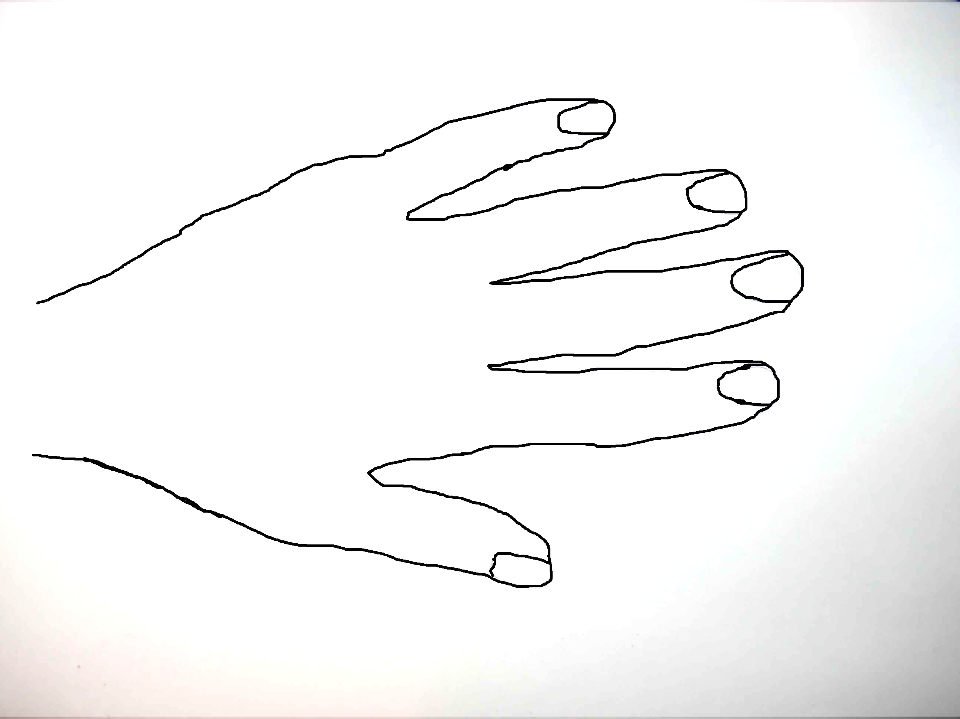 5. Функция.

Рассказ.
Я хочу купить посуду желтого цвета, цилиндрической формы, с красным цветком, с двумя ручками, большую. Она сделана из железа, в неё можно наливать воду, варить суп и компот. (Кастрюля)
Я хочу купить предмет прозрачный, грушевидной формы, большой, сделанный из стекла. В него можно наливать сок, воду. (Кувшин)
Воспитатель: Дети делают покупки. Контролеры следят, чтобы рассказы – загадки были правильными и по возвращению из магазина нам расскажут, чей рассказ больше им понравился.
Контролеры делают оценку рассказам по схемам
Анализ рассказов детей: мне понравился рассказ Димы, он говорил четко, громко, последовательно, интересно.
Воспитатель: Молодцы ребята, описательные рассказы о посуде у вас получились очень точные, что помогло продавцам без труда узнать посуду о которой шла речь. Думаю, что и контролеры постарались охарактеризовать рассказы товарищей. Теперь проходите, садитесь за столы, проверьте осанку.
Звучит музыка входит Федора.
- Ребята, вы узнали нашу гостью? Да, это Федора. Вы помните, какая беда с нею произошла? Почему от нее убежала посуда?
Федора осталась без посуды, как вы считаете, чем мы можем ей помочь? ( Я думаю, что можно нарисовать Федоре посуду. А мне кажется, что можно из дома принести и подарить Федоре. Я думаю, что можно из нашего магазина ей дать посуду.)
Воспитатель: Ребята, а я предлагаю вам придумать необычную посуду, фантастическую, волшебную. А вы можете объяснить, что значит необычная посуда? (Я думаю, это такая посуда, которой нет на самом деле. А я считаю, она вообще не похожа на настоящую посуда, совсем другой формы и сделана из другого материала, например золота.)
Воспитатель: Хорошо, теперь мне ясно, что вы понимаете задание и обязательно без труда с ним справитесь. Чтобы Федора поняла, вы нарисуйте схемы и по ним расскажите о своей необычной посуде.
Самостоятельная работа детей (зарисовка схем)

Схемы волшебной посуды:
Воздушная Сама моется Прозрачная
как стекло

С запахом – розы, хвои Сама варит
Дети рисуют схемы, а потом рассказывают:
- Моя посуда необычная. Она легкая, как воздушный шарик и поэтому может летать в облаках. Посуду не надо мыть, она сама это может делать, когда становиться грязной. Чтобы приготовить вкусный обед нужно произнести волшебные слова, потрясти её хорошенько и обед готов!
- А моя посуда прозрачная и чистая как вода. Она очень хрупкая, поэтому с ней надо обращаться бережно. Когда потрешь крышку, она издает приятный запах, похожий на то, как пахнет мята. Моя кастрюля-скороварка, готовит в одно мгновение и то, о чем ты только подумал.
Федора хвалит детей: молодцы, ребята, ваша посуда мне очень пригодится.
Воспитатель: Как вы считаете, что же надо, чтобы посуда никогда не убегала от хозяйки?
Ребята: Я считаю, что за посудой надо ухаживать. А я думаю, что её надо мыть, чистить. Мне кажется, что надо бережно относиться к посуде.
Воспитатель: Давайте научим Федору ухаживать за посудой.
Физкультминутка:
Пантомима «Мытье посуды». Федора говорит, а дети изображают.
Федора:
Мы почистим тебя песочком,
Окатим тебя кипяточком,
Вытрем тебя полотенечком. .
И ты будешь опять,
Словно солнышко, сиять.
Действие детей:
Дети трут кулаком о ладонь,
поочередно поднимают руки,
делают круговые движения
руками, поднимают руки в стороны - вверх
Слова Федоры: «Ох, не буду!
Ох, не буду я посуду обижать.
Буду, буду я посуду, и любить и уважать».
Федора прощается, обещает хорошо обращаться с их волшебной посудой, забирает рисунки-схемы детей и уходит.
Воспитатель: Ребята, как вы думаете, куда ушла Федора?
Ребята: Я думаю, что Федора ушла в сказку. Мне кажется, что Федора ушла в гости к другим детям.
Воспитатель: Какую посуду придумывали вы?
Ребята: Мы придумывали волшебную посуду.
Воспитатель: Где, по-вашему, происходит волшебство?
Ребята: По-моему, волшебство происходит в сказочной стране. Мне кажется, что волшебство происходит во сне.
Воспитатель: Кто же придумывает сказки?
Ребята: Сказки придумывают сказочники, писатели. Я думаю, что сказку может придумать любой, даже мы. А я знаю, что сказки придумывает народ и они так и называются русские - народные сказки.
Воспитатель: Вот и мы сейчас будем сказочниками. У меня волшебный сундучок, он нам поможет. А сказка наша будет о посуде. Вам необходимо, вытягивая любую геометрическую фигуру, представить, на что бы она могла быть похожа и по очереди сочинять удивительную, волшебную сказку.
Дети вытягивают по одной геометрической фигуре и говорят 1-2 предложения.
Образец сказки:
В одной сказочной стране жила была чашка, ей было скучно и одиноко. Решила она найти себе друзей. Чашка отправилась в путешествие. По дороге она встретила большой, блестящий самовар. Он стоял на поляне и скучал. Чашка предложила самовару пойти вместе с ней путешествовать. Он очень обрадовался, и они отправились в путь. Когда они шли по широким дорогам и холмам, то встретили на своем пути блюдца, ложки, сахарницу, тарелки. Самовар был счастлив, что появилось столько друзей, и пригласил их всех жить в своем большом замке. Стали они дружить, вместе собираться дружной компанией за самоваром, рассказывать веселые истории и громко смеялись.
Воспитатель: Сказку придумали необычную, молодцы. Как вы думаете, она у нас получилась?
Дети: Я думаю, что сказка получилась потому, что дети рассказывали последовательно, не перескакивали. Мне кажется, что сказка получилась ещё и потому, что мы слушали друг друга и дополняли.
Воспитатель: Мне тоже очень ваша сказка понравилась. И я довольна тем, как вы сегодня работали. И мой сундучок хочет оценить вашу работу.
Кто набрал за ответы от 1 до 5 фишки, получает желтые медали, а у кого от 5 и больше - зеленые. Я надеюсь, что в следующий раз все получат зеленые. Молодцы.

